Федеральное государственное бюджетное образовательное учреждение

высшего образования

|  |  |
| --- | --- |
| **Gerb-BMSTU_01** | ***«Московский государственный технический университет  имени Н.Э. Баумана (национальный исследовательский университет)»***  ***(МГТУ им. Н. Э. Баумана)*** |

Факультет ***Информатика и системы управления***

Кафедра ***Компьютерные системы и сети (ИУ6)***

**Отчет**

**по лабораторной работе №8**

**Дисциплина: Операционные системы**

**Название лабораторной работы:** Исследование среды управления Windows.

Студент гр. ИУ6 - 54 **\_\_\_\_\_\_\_\_\_\_\_\_\_\_\_\_\_\_ \_\_**А.А. Шумаков**\_\_\_\_**

(Подпись, дата) (И.О. Фамилия)

Преподаватель  **\_\_\_\_\_\_\_\_\_\_\_\_\_\_\_\_\_\_ \_\_\_**В.Ю.Мельников\_**\_**

(Подпись, дата) (И.О. Фамилия)

Москва, 2018

**Цель работы**: исследование структуры и основных функций (оснасток) консоли управления ММС.

**Выполнение работы**

**Создание новой консоли.**

ММС - это общая консоль управления, которая разработана для запуска всех программных модулей администрирования, конфигурирования или мониторинга локальных компьютеров и сети в целом. Такие законченные модули называются оснастками(snap-in).

Откроем окно консоли MMC

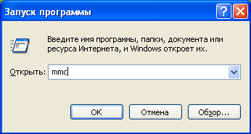

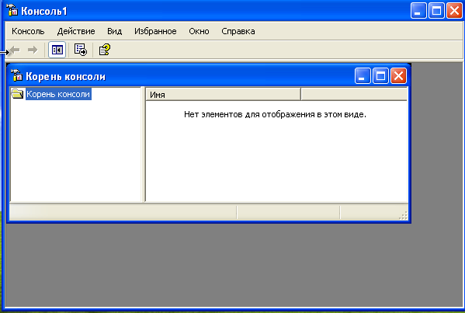

В меню **Console** (Консоль) выберим пункт **Add/Remove Snap-In** (Добавить/Удалить оснастку). Откроется окно **Add/Remove Snap-In.**

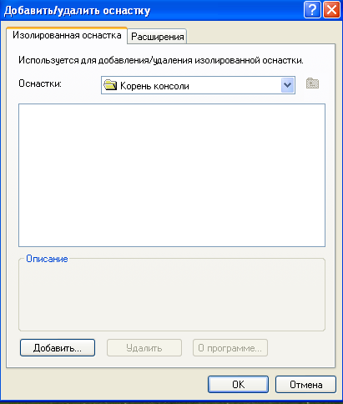

Нажимаем кнопку «Добавить». На экране появится окно Add Standalone Snap-in (Добавить изолированную оснастку) со списком автономных оснасток, имеющихся в системе. Выберем оснастку «Управление компьютером». Появится окно с конфигурационными опциями для данной оснастки.

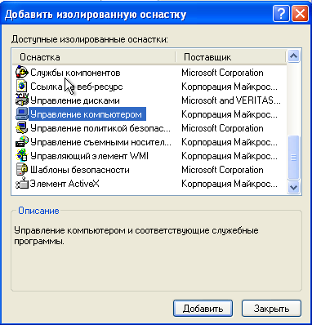

Оставим переключатель в положении «Локальный компьютер»

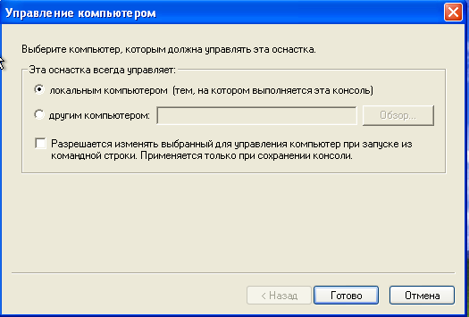

Добавим оснастку System monitor control и нажимаем кнопку «Добавить». Запустится мастер установки компонента ActiveX.

Далее следуем настройкам, которые указаны ниже на рисунках.

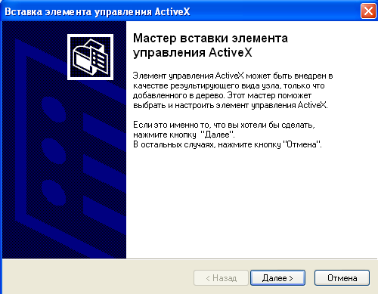

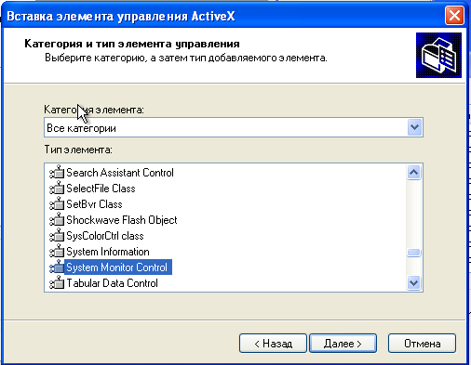

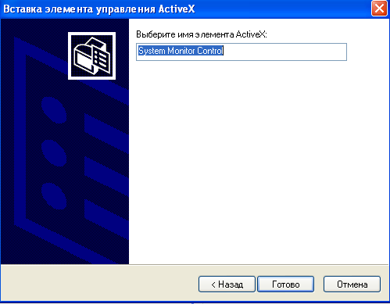

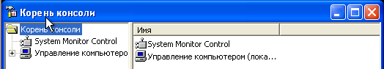

Сохраняем файл консоли.

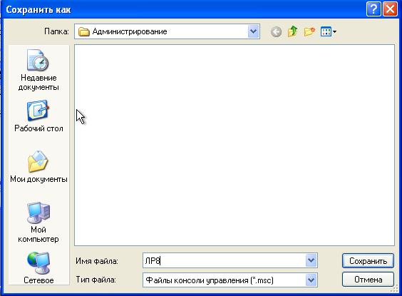

**Управление пользователями и группами.**

Добавим оснастку «Local Users and Groups».

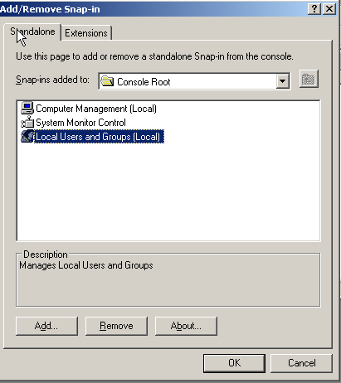

Выделим в оснастке «Local Users and Groups» папку Users и нажмем ПКМ, в контекстном меню выбираем пункт Create User.

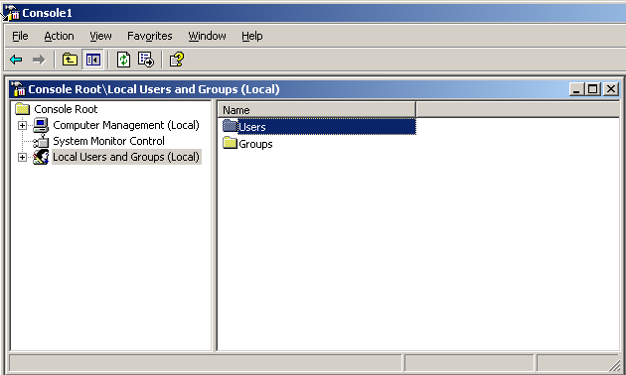

В появившимся окне диалога вводим данные создаваемого пользователя.

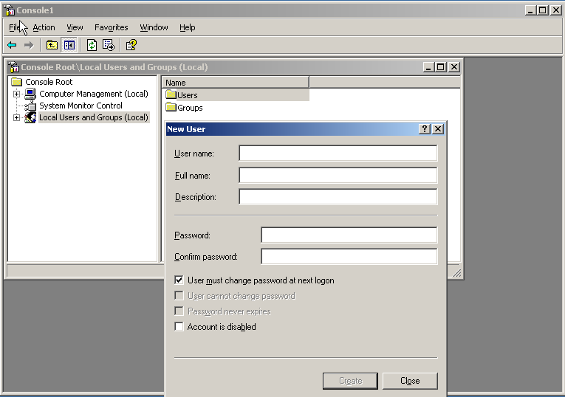

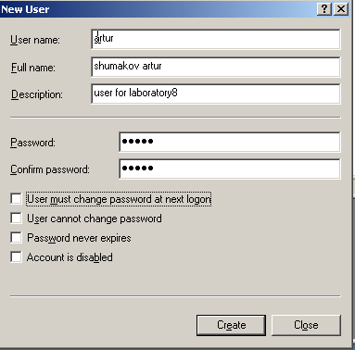

Аналогично создаем второго пользователя.

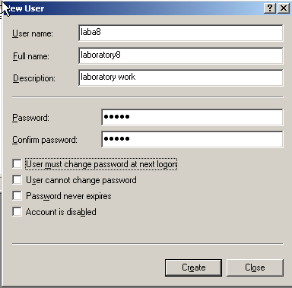

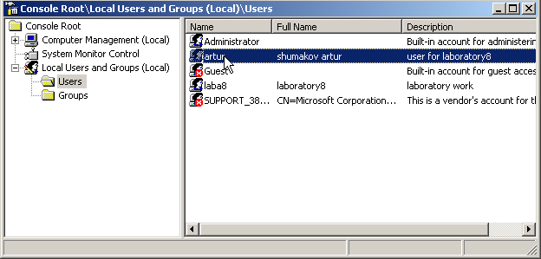

**Управление локальными группами.**

В окне оснастки «Local Users and Groups» установим указатель мыши на папке Groups и нажмем ПКМ. Далее в контекстном меню выбираем пункт Create Group. Заполняем форму создания новой группы.

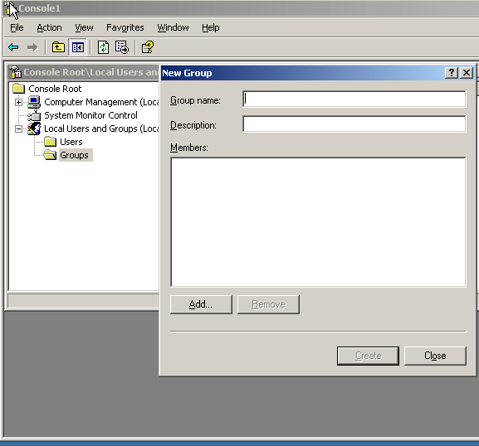

Далее, нажав на кнопку Add, добавляем выбранных пользователей в создаваемую нами группу.

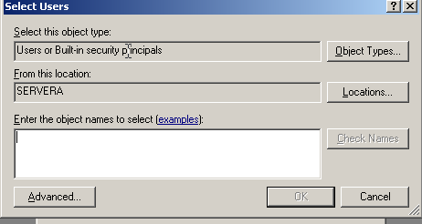

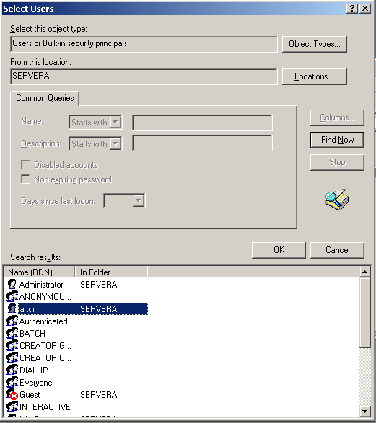

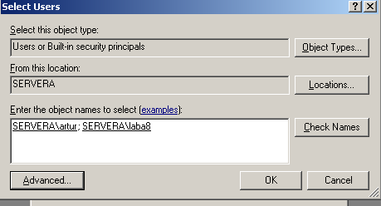

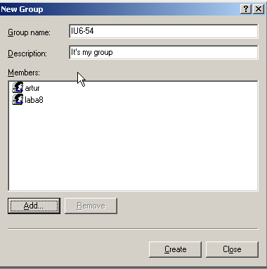

Как видим, в окне оснастки Local Users and Groups в папке Groups появилась, созданная нами группа IU6-54.

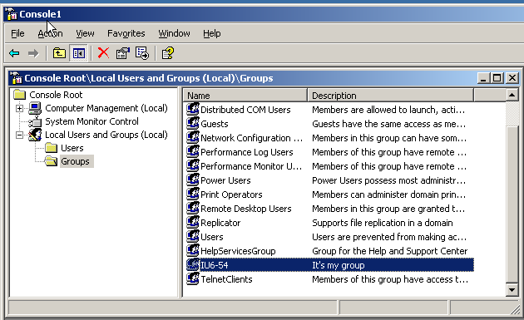

Нажав ПКМ по пользователю и выбрав в контекстном меню пункт Properties в папке Users, откроем окно свойств пользователя, в котором можем указать путь профиля пользователя и скрипт, содержащий сценарий входа.

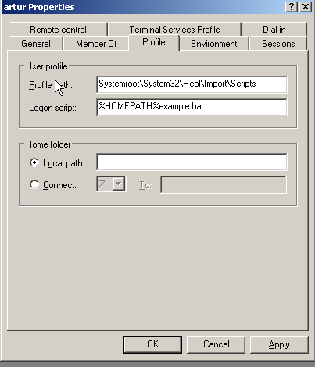

**Создание пользовательских сценариев с использованием «Мастер заданий»**

Через меню пуск выбираем Scheduled Tasks (Мастер заданий). Попробуем создать определенное задание через этот мастер.

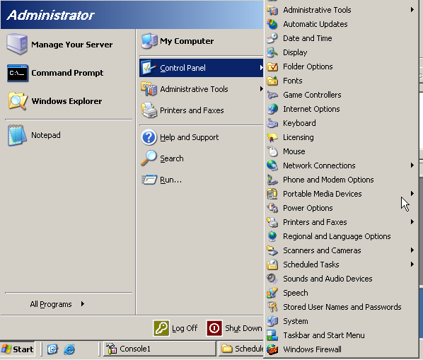

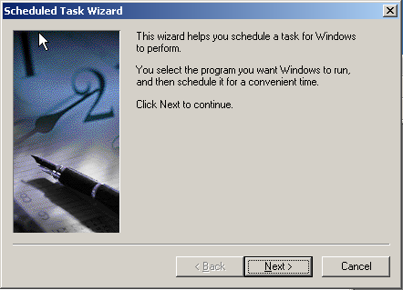

Допустим требуется каждый день в определенное время запускать стандартное приложение Windows калькулятор. Чтобы выполнить это задание необходимо в мастере задач настроить соответствующие пункты.

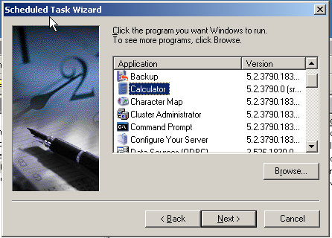

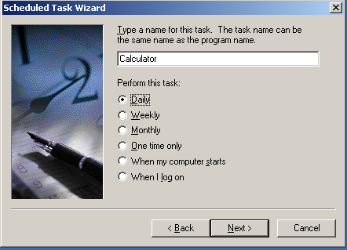

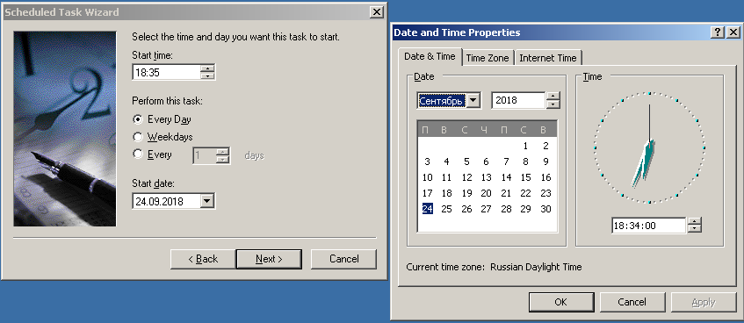

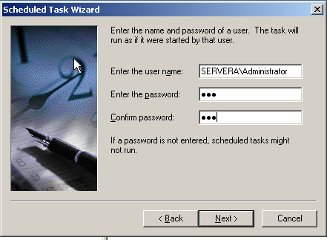

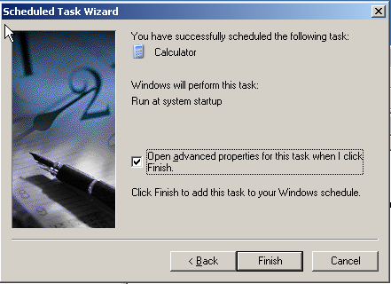

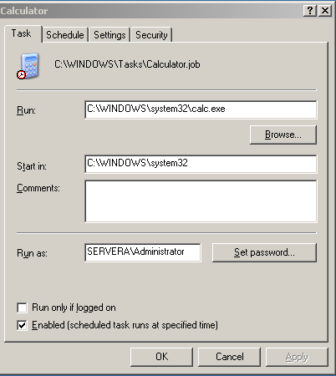

**Вывод:** исследована структура и основные функции (оснасток) консоли управления ММС.